CONCOURS LOCAL 2017
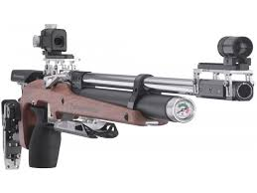 | 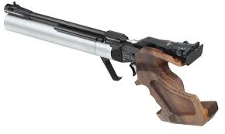 | 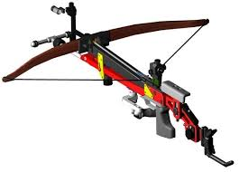 | 

26 MARS 2017 au 31 MAI 2017

Tous les mercredis, jeudis (sarbacane séniors), vendredis et dimanches.

Série de 3 cartons pour carabine et pistolet
Série de 10 lignes pour sarbacane
Série de 10 volées pour arbalète

CLASSEMENT SUR LES 5 MEILLEURES SERIES
(sur 10 obligatoires)
2 € 50 la série

